Curriculum

David Ricardo Villegas Alfaro

Coordinador de Control Presupuestal
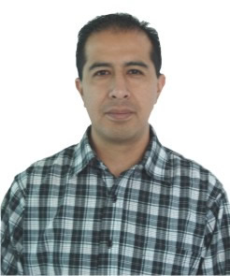

Nivel máximo de estudios | Licenciatura en Economía
Áreas de conocimiento | Elaboración de Informes de Cuenta Pública Federales, Programa Operativo Anual, Manejo de Personal, Manejo de Recursos Federales
Experiencia laboral
Periodo | de mayo/2017 a actual
Institución | Delegación Álvaro Obregón
Cargo | Coordinador de Control Presupuestal
Periodo | de junio/2013 a abril/2017
Institución | Delegación Álvaro Obregón
Cargo | J.U.D. de Análisis y Programación
Periodo | de octubre/2012 a abril/2013
Institución | Delegación Álvaro Obregón
Cargo | Jefe de Sistemas Administrativos

